Особенности полиморфизма генов вирулентности Helicobacter pylori
и генов ИЛ-1 при язвенной болезни желудка и двенадцатиперстной кишки, ассоциированной с Helicobacter pylori*

Чернова О.А.¹, Насыбуллина Э.Р.¹, Горшков О.В.¹, Шаймарданова Г.Ф.¹,
Чернов В.М.¹, Абдулхаков Р.А.²

Peculiarities of polymorphism of Helicobacter pylori virulence genes
and IL-1 genes in peptic ulcer of stomach and duodenum,
associated with Helicobacter pylori

Tchernova O.A., Nasybullina E.R., Gorshkov O.V., Shaimardanova G.F.,
Tchernov V.M., Abdulkhakov R.A.

¹ Казанский институт биохимии и биофизики КазНЦ РАН, г. Казань
² Казанский государственный медицинский университет, г. Казань
© Чернова О.А., Насыбуллина Э.Р., Горшков О.В. и др.
Исследовали особенности распределения генов вирулентности (iceA, cagA, babA2, vacA) и генов ИЛ-1 в клинических изолятах Helicobacter pylori (H.p.), полученных от пациентов с эндоскопически подтвержденными диагнозами язвенной болезни двенадцатиперстной кишки (ЯБД) и язвенной болезни желудка (ЯБЖ). Обнаружено, что в биоптатах превалируют штаммы H.p. с генотипом vacA s1/m2 iceA1 cagA⁺ и vacA s1/m2 iceA1 cagA⁺ babA2. При этом у больных ЯБЖ и ЯБД наиболее часто встречается комбинация аллелей IL-1B-511*Т/IL-1B +3954*C/IL-1RN*2. У 4 пациентов в биоптатах обнаружены микоплазмы (Ureaplasma urealyticum). Связь между разновидностью комбинации генов вирулентности H.p., генов ИЛ-1 и особенностью течения язвенной болезни не установлена.
Ключевые слова: факторы вирулентности Helicobacter pylori, цитокины семейства ИЛ-1, генотипирование, язвенная болезнь, персистенция, Ureaplasma urealyticum.
The prevalence of H.pylori virulence genes (iceA, cagA, babA2, vacA) as well as the distribution of the IL-1 genes was studied in patients with H.pylori-associated gastric and duodenal ulcer disease. VacA s1/m2 iceA1 cagA⁺ и vacA s1/m2 iceA1 cagA⁺ babA2 genotypes of H. pylori were shown to be prevalent in the clinic isolates. Four patients were found to be infected with Ureaplasma urealyticum. The combination of the IL-1B -511*Т / IL-1B +3954*C / IL-1RN*2 alleles was shown to be prevalent among the patients with gastric and duodenal ulcer disease. The correlation between the H. pylori genotypes, the IL-1 genes and the peculiarities of ulcer disease was not found.
Key words: Helicobacter pylori virulence factors, IL-1 cytokines, genotyping, ulcer disease, persistence, Ureaplasma urealy-
ticum.
УДК 616.33/342-002.44-018-022+575.113

Для штаммов Helicobacter pylori (H.p.) характерна выраженная генетическая гетерогенность, которая может обусловливать разные клинические последствия персистенции этих бактерий. Подавляющее большинство инфицированных H.p. не имеют клинических проявлений инфекции. Однако у некоторых индивидуумов колонизация слизистой оболочки желудка H.p. может быть причиной возникновения хронического
гастрита, язвенной болезни, а также аденокарциномы желудка и первичной В-клеточной лимфомы [12].

* Статья публикуется в авторской редакции.
Патогенность H.p. связывают с продуктами генов ureI, iceA, cagA, babA2, vacA [16]. При этом не исключено, что на проявление вирулентности H.p. могут влиять сочетанные инфекции (H.p. + Ureaplasma urealyticum) [1]. В литературе имеются данные, свидетельствующие, что распределение генотипов H.p. и связанных
с ними заболеваний в разных регионах мира различаются и, таким образом, могут иметь этногеографические особенности [6].
Известно, что патогенез при инфекционных заболеваниях человека зависит от особенностей биологии не только инфекционного агента, но и носителя, являясь производной взаимодействия их сигнальных сетей, в том числе генетически детерминированных, – молекул ГКГС I и II класса, ферментов про- и антиоксидантной защиты, наконец, про- и антивоспалительных цитокинов [3].
За последнее десятилетие было установлено, что генетическая предрасположенность к инфекционным и воспалительным заболеваниям может в значительной степени определяться специфичным набором полиморфных вариантов генов интерлейкинов [4, 10]. Генетический полиморфизм достигается за счет единичных нуклеотидных замен и (или) изменения числа копий повторяющихся последовательностей, обеспечивая экспрессию у разных индивидуумов различных версий продуктов соответствующих генов. Установлено, что аллельное разнообразие генов ИЛ-1 может определять вариабельность восприимчивости и чувствительности к H.p. у представителей разных этнопопуляционных групп населения [8].
Выяснение особенностей полиморфизма генов вирулентности у клинических изолятов H.p., а также генов цитокинов семейства ИЛ-1 (IL-1B, IL-1RN) у носителей хеликобактерий при язвенной болезни желудка и двенадцатиперстной кишки явилось целью данного исследования.
Материал и методы
Группу обследования составил 21 больной с язвенной болезнью желудка (ЯБЖ) и язвенной болезнью двенадцатиперстной кишки (ЯБД) в возрасте от 20 до 78 лет. Все обследуемые больные являлись жителями г. Казани. Забор и анализ биоптата слизистой оболочки желудка производились согласно методике, описанной в работе K. Momynaliev с соавт. (2003) [11]. Для экстракции и очистки ДНК использовали набор реагентов «Хеликопол» НПФ «Литех» (г. Москва). Выявление H.p. и Ureaplasma urealyticum (U. urealyticum) проводили с помощью ПЦР с использованием специфичных праймеров на нуклеотидную последовательность этих микроорганизмов. Для генотипирования штаммов H.p. в отношении cagA, vacA, iceA и babA2 использовали набор реагентов НПФ «Литех» (г. Москва). Результаты документировали с помощью видеосистемы для регистрации гелей «DNA Analyzer».
Анализ полиморфных локусов генов IL-1Ra и IL-1b (в положении –511 и +3954) проводили с помощью ПЦР на амплификаторе «Терцик» («ДНК-технология», Россия). Варианты С-511Т, С+3954Т гена IL-1B и VNTR гена IL-1RN (аллели 1 и 2) выявляли по M.A. Garcia-Gonzales с соавт. [8]. Полученные амплифицированные фрагменты обрабатывали рестриктазами AvaI (C511T) и TaqI (C+3954T) («Fermentas», Литва). Длина рестрикционных фрагментов для TaqI (C+3954T) составляла 135 и 114 н.п. при наличии сайта рестрикции (аллель С); 249 н.п. – при отсутствии (аллель Т), а для варианта С-511Т (AvaI) – 190 и 115 н.п. при наличии сайта (аллель С); 305 н.п. – при отсутствии (аллель Т).
Длина IL-1RN*1 (аллель 1 IL-1Ra) соответствует 410 н.п., а IL-1RN*2 (аллель 2 IL-1Ra) – 240 н.п.
Для электронно-микроскопического исследования часть биоптата фиксировали в 2,5%-м растворе глутаральдегида, рН 7,2, и 1%-м растворе четырехокиси осмия, приготовленных на фосфатном буфере, обезвоживали и заключали в эпон 812. Ультратонкие срезы, изготовленные на ультрамикротоме LKB III, контрастировали уранилацетатом и цитратом свинца, анализировали с помощью трансмиссивного микроскопа «Hitachi» HU-125 («Hitachi», Япония).
Результаты и обсуждение
В результате тестирования 21 больного на наличие H.p. у всех обследованных пациентов в биоптатах были обнаружены H.p. При этом у 4 (19%) больных в биоптатах были также выявлены микоплазмы – U. urealyticum. В результате генотипирования в двух пробах у пациентов с ЯБД выявлено наличие сразу двух аллелей гена vacA: s1 и s2, что объяснялось присутствием в образцах двух разных штаммов H.p. Данные образцы из дальнейшего анализа были исключены из-за возможных затруднений интерпретации результатов исследований.
Универсальным фактором патогенности H.p. является уреаза [7]. Предполагается, что дополнительный вклад в патогенность H.p. и, соответственно, в клиническую картину инфекции могут вносить продукты других генов этого микроорганизма, в том числе cagA, vacA (s1, s2, m1, m2), iceA (A1, A2), а также babA (A1, A2) [14, 16].
В результате тестирования 19 образцов биоптатов H.p. с cagA⁺ были обнаружены у 14 (73,7%) пациентов, инфицированных H.p., что несколько ниже значений, полученных в ряде исследований в Европе и Центральной России. Подобный результат может быть следствием высокочастотной изменчивости структуры гена, а также вариабельности генетически детерминированной восприимчивости организма-хозяина к разным штаммам H.p. [15]. Установлено, что наличие одновременно островков патогенности cag и vac у штаммов H.p. препятствует фагоцитированию H.p. и таким образом способствует их персистенции [5].
В 100% случаев cagA⁺ штаммы H.p. содержали vacA s1. В разных этнопопуляциях распределение аллелей vacA существенно различается. Однако повсеместно инфицирование H.p. vacA s1/m1 связано с более выраженным воспалением и активностью. Штаммы H.p. vacA s1/m1 и vacA s1/m2 имеют максимальный или средний уровень секреции цитотоксина, тогда как vacA s2/m2 – незначительный [12]. Действительно, в 94,7% случаев обследованных пациентов с язвенной болезнью были выявлены генотипы vacA s1/m2 независимо от локализации язвенного процесса.
Полагают, что маркером ЯБД, а также аденокарциномы желудка может быть ген babA2 [9]. Пациенты, у которых были выявлены предраковые изменения слизистой желудка, не вошли в обследованную группу, тогда как у 8 (42%) клинических изолятов H.p., инфицирующих больных ЯБД, был обнаружен ген babA2.
Известно, что инфильтрация слизистой желудка полиморфноядерными лейкоцитами более выражена у больных, инфицированных H.p. с iceA1, чем в случае микроорганизмов с другими генотипами, в том числе iceA2. Однако достоверную связь между наличием у H.p. гена iceA1 с развитием язвенной болезни продемонстрировать пока не удалось [14]. В данном исследовании генотипы iceA1 были выявлены в 73,7% случаев, тогда как iceA2 не был обнаружен ни в одном образце.
Неоднозначность каждого из вышеуказанных факторов патогенности H.p. в клинической картине гастродуоденальной патологии определила появление гипотезы об определяющем для патогенеза значении их комбинации [11, 13]. Согласно возможным комбинациям вариантов генов патогенности, у штаммов H.p. может быть 28 генотипов. В наших исследованиях было обнаружено 6 генотипов (таблица). Как следует из данных, представленных в таблице, у обследованных больных наиболее часто выявлялись штаммы H.p. с генотипами vacA s1/m2 iceA1 cagA⁺, а также vacA s1/m2 iceA1 cagA⁺babA2.

Особенности генотипов Helicobacter pylori у больных ЯБЖ и ЯБД с различными генотипами ИЛ-1
Диагноз | Размер язвы | Генотип IL-1B-511/ IL-1B+3954/ IL-1RN | Генотип Helicobacter pylori
ЯБЖ | 0,4 | IL-1B-511*T/T / IL-1B+3954*T/T / IL-1RN*2 | vac s2/m2 |  | cag-
ЯБЖ | 0,4/0,8 | IL-1B-511*T/T / IL-1B+3954*C/C / IL-1RN*1/2 | vac s1/m2 | iceA1 | cag-
ЯБЖ | 1,5 | IL-1B-511*T/C / IL-1B+3954*C/C/ IL-1RN*1/2 | vac s1/m2 | iceA1 | cag+
ЯБЖ | 2,5 | IL-1B-511*T/T / IL-1B+3954*C/C / IL-1RN*2 | vac s1/m2 |  | cag-
ЯБД | 0,9/1,0 | IL-1B-511*T/T / IL-1B+3954*C/C / IL-1RN*2 | vac s1/m2 | iceA1 | cag+ bab
ЯБД | 0,4/08 | IL-1B-511*C/C / IL-1B+3954*T/C / IL-1RN*2 | vac s1/m2 | iceA1 | cag+
ЯБД | 0,4/0,6 | IL-1B-511*T/C / IL-1B+3954*C/C/ IL-1RN*2 | vac s1/m2 | iceA1 | cag+ bab
ЯБД | 0,4/0,8 | IL-1B-511*T/C / IL-1B+3954*C/C/ IL-1RN*1/2 | vac s1/m2 | iceA1 | cag+
ЯБД | 0,6 | IL-1B-511*T/C / IL-1B+3954*C/C/ IL-1RN*2 | vac s1/m2 | iceA1 | cag+
ЯБД | 0,8 | IL-1B-511*T/T / IL-1B+3954*C/C / IL-1RN*2 | vac s1/m2 | iceA1 | cag+ bab
ЯБД | 0,8 | IL-1B-511*C/C / IL-1B+3954*T/C / IL-1RN*2 | vac s1/s2 /m2 | iceA1 | cag-
ЯБД | 0,9 | IL-1B-511*T/T / IL-1B+3954*C/C / IL-1RN*1 | vac s1/m2 | iceA1 | cag+ bab
ЯБД | 1 | IL-1B-511*T/C / IL-1B+3954*C/C/ ** | vac s1/m2 | iceA1 | cag+
ЯБД | 1,2 | IL-1B-511*T/T / IL-1B+3954*C/C / IL-1RN*1/2 | vac s1/m2 | iceA1 | cag+ bab
ЯБД | 1,2 | IL-1B-511*T/C / IL-1B+3954*C/C/ IL-1RN*1 | vac s1/m2 | iceA1 | cag-
ЯБД | 2,5 | IL-1B-511*T/C / IL-1B+3954*C/C/ IL-1RN*1 | vac s1/s2 /m2 | iceA1 | cag-
ЯБД | 0,5 | IL-1B-511*T/T / IL-1B+3954*C/C / IL-1RN*2 | vac s1/m2 |  | cag+ bab
ЯБД | 0,5 | IL-1B-511*T/C / IL-1B+3954*C/C/ IL-1RN*1/2 | vac s1/m2 | iceA1 | cag+ bab
ЯБД | 0,5/0,4 | IL-1B-511*C/C / IL-1B+3954*T/C / IL-1RN*1 | vac s1/m2 | iceA1 | cag+
ЯБД | 0,3 | IL-1B-511*T/C / IL-1B+3954*T/C / IL-1RN*2 | vac s1/m2 |  | cag-
ЯБД | 1,5 | IL-1B-511*C/C / IL-1B+3954*C/C / ** | vac s1/m2 |  | cag+ bab

* В биоптатах обнаружены также U. urealyticum.
** Наличие соответствующих версий гена IL-1RN не тестировалось.

Однако связь между разновидностью комбинации генов вирулентности H.p. и локализацией язвенных дефектов, а также степенью тяжести патологического процесса в исследованиях не обнаружена [2].
Внедрение микроорганизмов и (или) повреждение тканей обусловливают активацию экспрессии IL-1, – индуцибельного белка воспалительного процесса. Семейство IL-1 включает два антагониста (IL-1a и IL-1b) и их специфический антагонист IL-1Ra. Обнаружено, что гомозиготы IL-1RN*2/2 подвержены различным инфекционным и воспалительным заболеваниям. Восприимчивость же к определенным заболеваниям может быть связана с носительством тех или иных комбинаций аллелей полиморфных генов IL-1b и IL-1Ra [4, 10].
Результаты анализа данных распределения генотипов полиморфных генов ИЛ-1 (IL-1B-511, IL-1B+3954, IL-1RN) у пациентов с ЯБЖ и ЯБД (см. таблицу) свидетельствуют, что у инфицированных H.p. больных при ЯБЖ и ЯБД наиболее часто встречается комбинация аллелей IL-1B-511*T/IL-1B+3954*C/IL-1RN*2. Не исключено, что у носителей иных комбинаций аллелей ИЛ-1 при инфицировании разными штаммами H.p. развитию язвенной болезни могут способствовать другие факторы, в том числе сочетанные инфекции [1], – например, U. urealyticum + H.p. (см. таблицу, рис. 1).
По результатам исследований M.A. Garcia-Conzales с соавт. [8], комбинации аллелей IL-1B-31*T/IL-1B-511*С/IL-1B+3954*C/IL-1RN*2 у европеоидов определяют риск развития язвы двенадцатиперстной кишки. Расхождение данных этих авторов и полученных в представленной работе в отношении IL-1B-511 может быть связано с особенностями выборок и (или) этногеографическими аспектами.

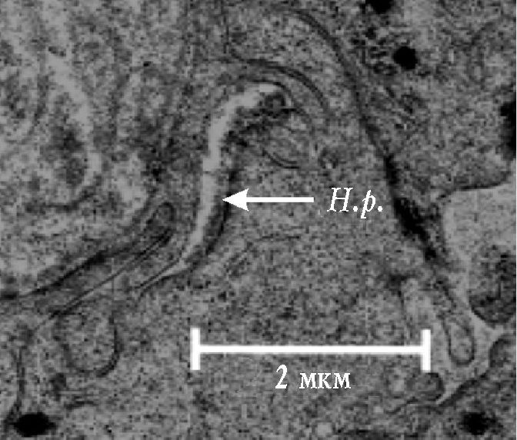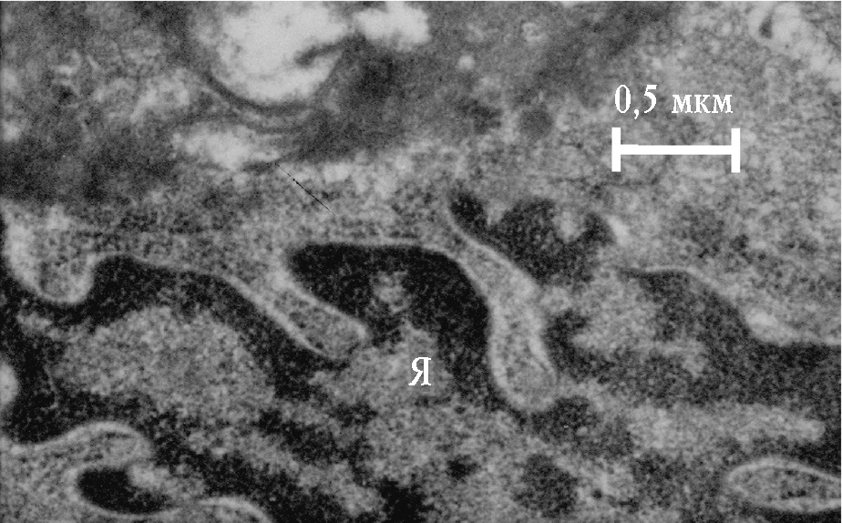
а б
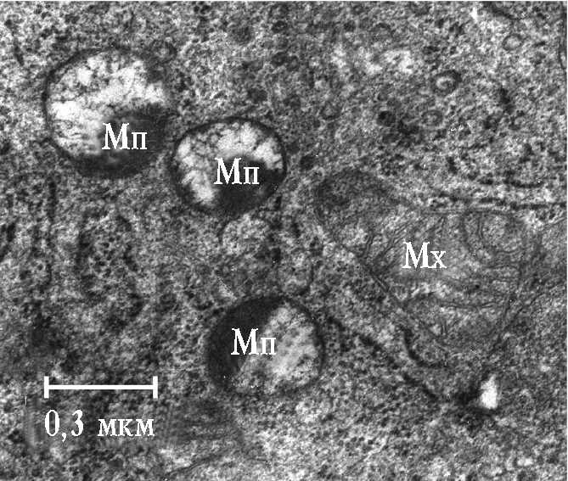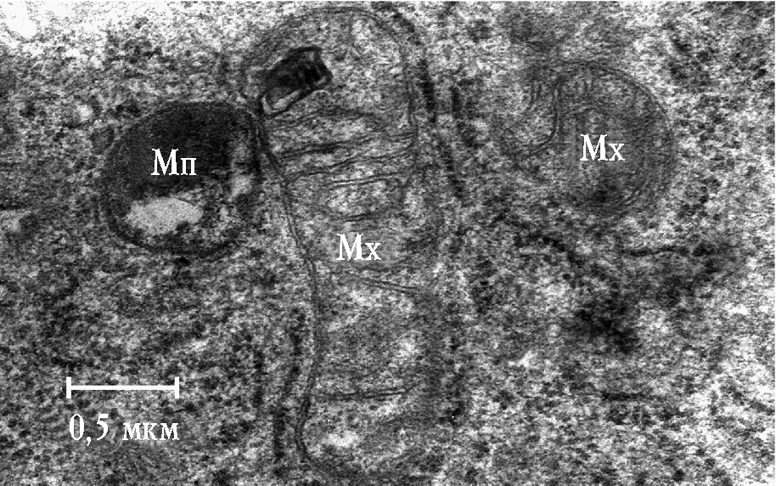
в г
Рис. 1. Особенности эпителиоцитов слизистой оболочки желудка больного ЯБЖ при инфицировании H.p. и микоплазмами: а – H.p. в клетке эпителия; б – фрагмент пикнотичного ядра (Я) эпителиоцита слизистой оболочки желудка при язвенной болезни, ассоциированной с H.p.;
в, г – контакт микоплазм (Мп) с митохондриями (Мх) в клетках эпителия слизистой оболочки желудка при сочетанной (H.p. + U. urealyticum) инфекции. H.p. локализована рядом с ядром, что может свидетельствовать о проникновении микроорганизма в эпителиальную клетку. Пикнотичное ядро является неблагоприятным исходом конденсации хроматина. Микоплазмы (U. urealyticum) локализуются внутри эпителиоцитов, взаимодействуют с органеллами клетки и вызывают изменение их ультраструктуры

Попытки выявить корреляцию особенности течения заболевания и наличия соответствующих генотипов H.p. у больных ЯБЖ и ЯБД (см. таблицу) оказались безуспешными. Это может свидетельствовать о наличии дополнительных факторов, определяющих проявление вирулентности штаммов H.p., связанных с особенностями как микробиоценозов в очагах патологии, так и полиморфизмом разнообразных генов, детерминирующих специфические и неспецифические сигнальные сети системы паразит – хозяин, которые еще предстоит выявить.
Выводы
1. В биоптатах слизистой оболочки желудка больных ЯБЖ и ЯБД превалируют клинические изоляты H.p. с генотипами vacA s1/m2 iceA1 cagA⁺ и vacA s1/m2 iceA1 cagA⁺ babA2.
2. Больные ЯБЖ и ЯБД, инфицированные различными штаммами H.p., наиболее часто являются носителями комбинации аллелей IL-1B-511*T/IL-1B+3954*C/IL-1RN*2.
3. Корреляция между соответствующими генотипами у клинических изолятов H.p. и особенностью язвенной патологии не обнаружена.
4. В 19% биоптатов больных ЯБЖ и ЯБД (в том числе не являющихся носителями комбинации аллелей IL-1B-511*T/IL-1B+3954*C/IL-1RN*2) обнаружены микоплазмы U. urealyticum.
5. В биоптатах больных ЯБЖ и ЯБД при сочетанной инфекции (H.p. + U. urealyticum) выявлены изменения ультраструктуры инфицированных эпителиоцитов, связанные с непосредственным воздействием микоплазм на органеллы клеток.
Литература
- Абдулхаков Р.А., Чернова О.А., Насыбуллина Э.Р., Чернов В.М. Инфекция Helicobacter pylori: синергенты, генотипы, полиморфизм и иммунореактивность // Педиатрия. 2002. № 2. С. 19–21.
- Насыбуллина Э.Р., Абдулхаков Р.А., Чернова О.А. и др. Распределение генотипов Helicobacter pylori среди паци-
- ентов с гастродуоденальной патологией // Эксперим. и клинич. гастроэнтерология. 2004. № 1. С. 126–132.
- Ройт А., Бростофф Дж., Мейл Д. Иммунология. М.: Мир, 2000. 582 с.
- Фрейдин М.Б., Пузырев В.П., Огородова Л.М. и др. Полиморфизм генов интерлейкинов и их рецепторов: популяционная распространенность и связь с атопической бронхиальной астмой // Генетика. 2002. Т. 38. № 12. С. 1–9.
- Шкитин В.А., Шпирна А.И., Старовойтов Г.Н. Роль Helicobacter pylori в патологии человека // Клинич. микробиология и антимикроб. терапия. 2002. Т. 4. № 2. С. 128–145.
- Anderson H. et al. Association of cagA and vacA genotypes of Helicobacter pylori with gastric diseases in Estonia // J. Clin. Microbiol. 2002. V. 40. № 1. P. 298–300.
- Fan X., Gunasena H., Cheng Z. et al. Helicobacter pylori urease binds to class II MHC on gastric epithelial cells and induces their apoptosis // J. Immunol. 2000. № 165. P. 1918–1924.
- Garcia-Gonzalez M.A., Lanas A., Savelkoul P.H.M. et al. Association of interleukin 1 gene family polymorphisms with duodenal ulcer disease // Clin. Exp. Immunol. 2003. № 134. P. 525–531.
- Gerhard M., Lehn N., Neumayer N., Boren T. et al. Clinical relevance of the Helicobacter pylori gene for blood-group antigen binding adhesin // Gastroenterol. 1998. V. 115. № 1. P. 58–66.
- Machado J.C., Figueiredo C., Canedo P. et al. A proinflammatory genetic profile increases the risk for chronic atrophic gastritis and gastric carcinoma // Gastroenterol. 2003. V. 125. P. 364–371.
- Momynaliev K., Smirnova O., Kudryavtseva L., Govorun V. Helicobacter pylori genotypes in Russia // Eur. J. Clin. Microbiol. Infec. Dis. 2003. V. 22. № 9. P.
- Van Doorn L.-J., Figueiredo C., Sanna R., Pena S. Expanding allelic diversity of Helicobacter pylori vacA // J. Clin. Microbiol. 1998. № 36. P. 2597–2603.
- Yamaoka Y., Graham D.Y. Disease-specific H.pylori virulence factors: the role of cagA, vacA, iceA, babA2 alone or in combination // Helicobacter. 2000. P. 37–42.
- Yamaoka Y., Kodama T., Gutierrez O. et al. Relationship between Helicobacter pylori iceA, cagA and vacA status and clinical outcome: studies in four different countries // J. Clin. Microbiol. 1999. № 37. P. 2274–2279.
- Yamaoka Y., Kodama T., Kashima K. et al. Variants of the 3’region of the cagA gene in Helicobacter pylori isolates from patients with different H.pylori-associated diseases // J. Clin. Microbiol. 1998. № 36. P. 2258–2263.
- Zhongming Ge, Taylor E.D. Contribution of genome sequencing to understanding the biology of Helicobacter pylori // Annu. Rev. Microbiol. 1999. № 53. P. 353–387.

3*
Поступила в редакцию 27.07.2005 г.

